JADŁOSPIS: 03.10. –07.10.2022
Dzień tygodnia | Posiłki | Wykaz składników alergennych
Poniedziałek  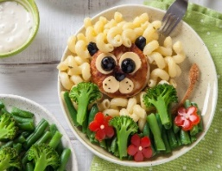 | Śniadanie: | 1. Zboża zawierające gluten:  - 1a - pszenica  - 1b - żyto  - 1c - jęczmień  2. Skorupiaki i produkty pochodne.  3. Jaja i produkty pochodne.  4. Ryby i produkty pochodne.  5. Orzeszki ziemne i produkty pochodne.  6. Soja i produkty pochodne.  7. Mleko i produkty pochodne.  8. Orzechy.  9. Seler i produkty pochodne.  10. Gorczyca i produkty pochodne.  11. Nasiona sezamu i produkty pochodne.  12. Dwutlenek siarki i siarczyny.  13. Łubin i produkty pochodne.  14. Mięczaki i produkty pochodne.
 | Zupa mleczna -płatki owsiane (200ml ) ( 1,7), kanapki-pieczywo mieszane- wieloziarniste – bułka karotka (40g) (1, 3, 11) z masełkiem (5g) (7), wędliną (20g ) ( 1, 6, 7, 9 ), serkiem topionym( 20g) (7), pomidorem (20g), sałatą ( 6g ), kiełkami brokuł ( 6g ), oliwki zielone(6g), jajko w sosie jogurtowym ( 50g ) (3), rzodkiewka do pochrupania ( 150g ), herbata z cytryną (200ml)
 | I danie:
 | Zupa kapuśniak z białej kapusty na wywarze mięsno-warzywnym zabielana jogurtem naturalnym z natką pietruszki (250ml) ( 1, 3, 7,6, 9)
 | Deser:
 | Jogurt owocowy ( 7) ,woda z cytryną i miętą (200ml)
 | II danie:
 | Racuchy z jabłkiem i cukrem pudrem ( 150g ), ( 1,3,7 ), kompot owocowy (200ml)
Wtorek  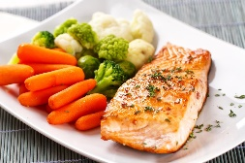 | Śniadanie:
 | Kawa zbożowa (1, 7) (200ml), kanapki - pieczywo mieszane - wieloziarniste, bułka paluch (40g) (1, 3, 11) z masełkiem (5g) (7), pasta śniadaniowa- ( twarożek biały, jajka, rzodkiewka, papryka, szczypior ) (50g) (3, 7), kabanosy ( 50g) (6, 7, 9), sałata lodowa (6g), ogórek zielony (20g), pomidor (20g), papryka czerwona do pochrupania (150g), herbata miętowa (200ml)
 | I danie:
 | Zupa pomidorowa z makaronem na wywarze warzywnym zabielana jogurtem naturalnym z natką pietruszki (250ml) (1, 7, 9)
 | Deser:
 | Koktajl truskawkowy na maślance (180ml ) (1, 7), woda z cytryną i miętą (200ml)
 | II danie:
 | Kotlet schabowy drobiowy (80g) (1, 3,9), ziemniaki z koperkiem ( 150g ), sałatka z buraczków (150g), kompot owocowy (200ml)
Środa  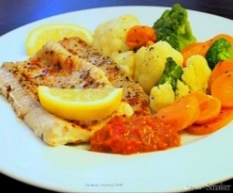 | Śniadanie:
 | Zupa mleczna – płatki czekoladowe (200ml) (1, 7, ) kanapki - pieczywo mieszane – wieloziarniste, bułka dyniowa (40g) (1, 3, 11), z masełkiem (5g) (7), stół szwedzki – ( wędlina, ser żółty, serek brie, jajko gotowane ze szczypiorkiem, pomidor, ogórek zielony, papryka czerwona, sałata, rzodkiewka, oliwki, pasztet zapiekany ) ( 150g ) (1,3,6,7, 9), marchewka do pochrupania (150g), herbata owocowa (200ml)
 | I danie:
 | Zupa krupnik ( kasza jęczmienna ) (250ml) na wywarze mięsno - warzywnym z natką pietruszki ( 1,7, 9)
 | Deser:
 | Owoc - brzoskwinia (100g ) woda z cytryną i miętą (200ml)
 | II danie:
 | Fasolka po bretońsku z kiełbaską ( 250g), ( 6,7,9 ), ziemniaki z koperkiem ( 150g ), kompot owocowy (200ml)
Czwartek  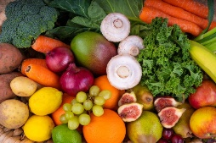 | Śniadanie:
 | Kawa inka (1, 7), kanapki - pieczywo mieszane – wieloziarniste, bułka wrocławska (40g) (1, 3, 11) z masełkiem (5g) (7), sałatka ryżowa– ( szynka, ryż, kukurydza, por, papryka czerwona, ogórek zielony, natka pietruszki , sos jogurtowo-majonezowy) ( 150g ) ( 1, 3, 6, 7, 9) , wędlina ( 20g) (1, 6, 7, 9 ), pomidor ( 20g ), ogórek małosolny (20g), kiełki brokuł ( 6g ), sałata (6g ), herbata owocowa (200ml)
 | I danie:
 | Zupa barszcz biały z jajkiem (250ml) na wywarze mięsno – warzywnym zabielany jogurtem naturalnym z natką pietruszki (1, 9)
 | Deser:
 | Pizza margherita (200g) (1, 3, 7), woda z cytryną i miętą (200ml)
 | II danie:
 | Sztuka mięsa w sosie własnym ( 1) ( 120 ), kasza bulgur (150g ) (1, 6, 7, 8 ), surówka z pekińskiej kapusty z marchewką, porą , kukurydzą, ogórkiem zielonym, papryką ) ( 150g ), kompot owocowy (200ml)
Piątek  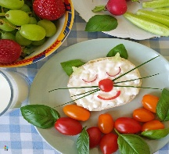 | Śniadanie:
 | Zupa mleczna z zacierką ( 200ml ) ( 1,3, 7 ), kanapki - pieczywo mieszane – wieloziarniste, bułka grahamka (40g) (1, 3, 11) z masełkiem (5g) (7), pasta z makreli z twarożkiem i suszonymi pomidorami (50g ) (4, 7 ), ser żółty ( 20g ) ( 7 ), ogórek zielony ( 20g ), sałata ( 6g ), dżem ( 20g ), herbata owocowa (200ml)
 | I danie:
 | Zupa krem z marchewki z grzankami (250ml) na wywarze warzywnym z natką pietruszki ( 1, 9)
 | Deser:
 | Sałatka owocowa (pomarańcz, kiwi, banan, arbuz) (100g), woda z cytryną i miętą (200ml)
 | II danie:
 | Nuggetsy z morszczuka ( 80g ) ( 1, 3, 4 ), ziemniaki z koperkiem ( 150g ), surówka z czerwonej kapusty z jabłkiem i cebulką ( 150g ), kompot owocowy (200ml)

